Администрация городского округа город Бор
Нижегородской области

ПОСТАНОВЛЕНИЕ

От 28.09.2021 | № 4852

О присвоении наименования территории в д. Матюшки

В целях упорядочения адресного хозяйства, приведения адресов объектов в соответствие с Правилами присвоения, изменения и аннулирования адресов, утвержденными постановлением Правительства Российской Федерации от 19.11.2014 № 1221, руководствуясь п. 27 с. 16 Федерального закона от 06.10.2003 №131-ФЗ «Об общих принципах организации местного самоуправления в РФ», пунктами 27 и 2.1. Положения об администрации городского округа город Бор Нижегородской области, утвержденного решением Совета депутатов городского округа г. Бор от 16.07.2010 № 13, приказом Министерства финансов Российской Федерации от 05.11.2015 № 171н, администрация городского округа г. Бор постановляет:
1. Присвоить территории, присоединенной к деревне Матюшки городского округа город Бор Нижегородской области, Российская Федерация, расположенной в кадастровом квартале 52:20:0300032 на месте упраздненного населенного пункта деревня Тесовая, наименование - Тесовая (приложение).
2. Комитету архитектуры и градостроительства администрации городского округа г. Бор (А.А. Королев) в установленном порядке внести в Федеральную информационную адресную систему сведения согласно п. 1 настоящего постановления.
3. Линдовскому территориальному отделу администрации городского округа г. Бор (П.В. Куликов) обеспечить присвоение адресов объектам адресации, расположенным на тер. Тесовая д. Матюшки.
4. Общему отделу администрации городского округа г. Бор (Е.А. Копцова) обеспечить опубликование настоящего постановления в газете «БОР сегодня» и размещение на официальном сайте органов местного самоуправления www.borcity.ru.

Глава местного самоуправления | А.В. Боровский

А.В. Ястребова
37180
Приложение
к постановлению администрации
городского округа г. Бор
от 28.09.2021 № 4852

СХЕМА
расположения территории Тесовая д. Матюшки (Линдовский с/с)

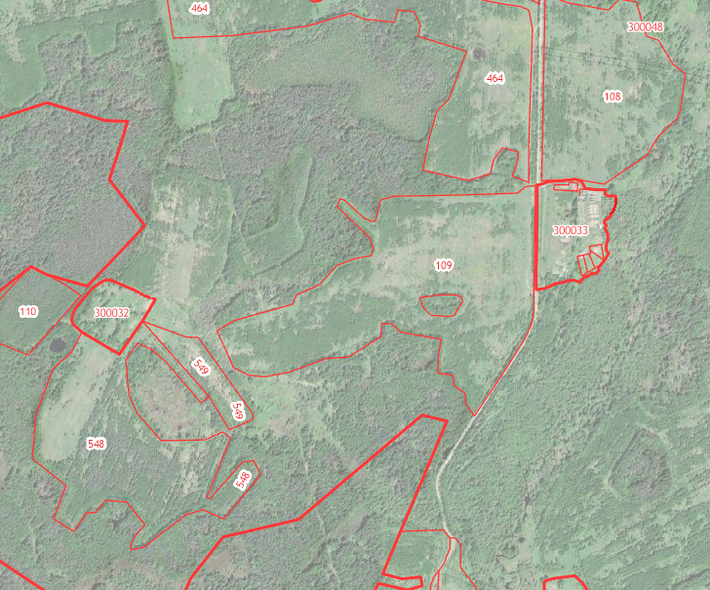
тер.Тесовая
д.Матюшки
д. Ушенино

д. Вязовка

д. Елисино

